TEHNISKĀ SPECIFIKĀCIJA Nr. TS 1602.028 v1

Sprūdatslēga, darbināma ar akumulatoru

Nr. | Apraksts | Minimālā tehniskā prasība | Piedāvātās preces konkrētais tehniskais apraksts | Avots | Piezīmes
Vispārīgā informācija
 | Ražotājs (materiāla ražotāja nosaukums un ražotājvalsts | Norādīt
 | 1602.028 Sprūdatslēga, darbināma ar akumulatoru | Norādīt pilnu preces tipa apzīmējumu
 | Preces marķēšanai pielietotais EAN kods, ja precei tāds ir piešķirts | Norādīt vērtību
 | Norādīt vai, izmantojot EAN kodu, ražotājs piedāvā iespēju saņemt digitālu tehnisko informāciju par preci (tips, ražotājs, tehniskie parametri, lietošanas instrukcija u.c.) | Norādīt informāciju
 | Parauga piegādes laiks tehniskajai izvērtēšanai (pēc pieprasījuma), kalendārās | Norādīt
Standarti/Standards
 | Atbilstība Eiropas parlamenta un Padomes direktīva 2014/30/EK par elektromagnētisko savietojamību | Atbilst
 | Atbilstība Eiropas parlamenta un Padomes direktīva 2006/42/EK Mašīnu direktīva | Atbilst
Dokumentācija/Documentation
 | Ir iesniegts preces attēls, kurš atbilst šādām prasībām:  - ".jpg" vai “.jpeg” formātā;  - izšķiršanas spēja ne mazāka par 2Mpix;  - ir iespēja redzēt visu preci un izlasīt visus uzrakstus, marķējumus uz tā;  - attēls nav papildināts ar reklāmu | Atbilst
 | Oriģinālā lietošanas instrukcija šādās valodās | LV vai EN
 | EPTA tests (pēc pieprasījuma), darba dienas | Norādīt
Tehniskā informācija
 | Akumulatora sprūdatslēgas darba spriegums ≥12 V | Norādīt vērtību
 | Akumulatora veids Li-ion | Atbilst
 | Sprūdatslēgas muciņas pievienojuma izmērs 3/8" | Atbilst
 | Maināms sprūdatslēgas griešanās virziens | Atbilst
 | LED apgaismojums | Atbilst
 | Maksimālais griezes moments ≥47 N/m | Norādīt vērtību
 | Brīvgaitas apgriezieni ≥ 250 min⁻¹ | Norādīt vērtību
 | Ātruma regulēšanas funkcija | Atbilst
Obligātā komplektācija
 | Akumulatora sprūdatslēga | Atbilst
 | Divi akumulatori | Atbilst
 | Akumulatoru lādētājs | Atbilst

Attēlam ir informatīvs raksturs

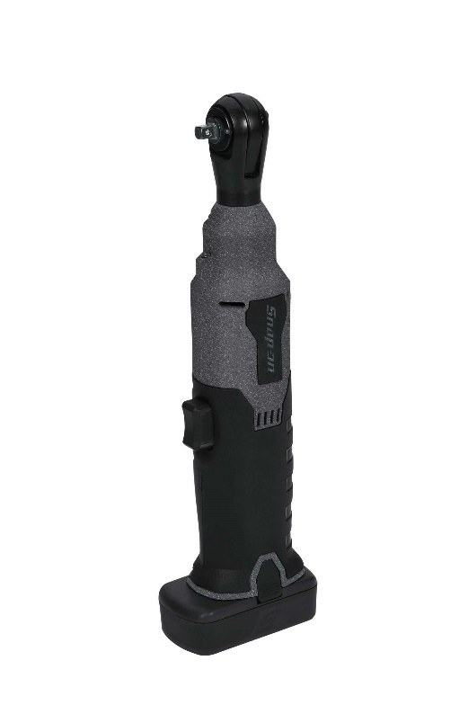

Ja norādīta vērtība, piedāvājums var būt ar norādīto vērtību vai augstāku (labāku). Ja pie vērtības norādīts simbols ">, <" vai "≥, ≤", piedāvājuma konkrētai vērtībai jābūt, ievērojot simbola nozīmi, ja norādīts vērtību diapazons "–", jānodrošina, lai piedāvājums nosedz visu prasīto vērtību diapazonu, taču tas var pārsniegt mazāko un/vai lielāko norādītā diapazona vērtību, ja norādīta vērtību robeža "÷", jānodrošina, lai piedāvājums atbilstu kādai no vērtību robežās esošai vērtībai, nepārsniedzot zemāko vai augstāko norādītā diapazona vērtību.
Lai pārliecinātos par atbilstību, norādīt precīzu avotu, kur atspoguļota tehniskā informācija (iesniegtā dokumenta datnes nosaukums, lapaspuse). Atbilstība tehniskajiem parametriem tiks pārbaudīta arī sadaļā "Dokumentācija" minētajos dokumentos
AS “Sadales tīkls” materiālu kategorijas numurs un nosaukums
Norādīt pilnu preces tipa apzīmējumu (modeļa nosaukums/reference/cods)
Ja Sabiedriskā pakalpojumu sniedzēja tehniskajā specifikācijā norādīts standarta nosaukums vai kāda cita norāde uz specifisku preču izcelsmi, īpašu procesu, zīmolu vai veidu, Piegādātājs var piedāvāt atbilstību ekvivalentam standartam, kas atbilst tehniskās specifikācijas un tajā ietverto standartu prasībām, parametriem, un nodrošina tehniskajā specifikācijā prasīto darbību un funkcionalitāti. Ja Piegādātājs piedāvā ekvivalentu standartu, Piegādātājam jāpierāda tā ekvivalentums. Atzinumu vai vērtējumu var izsniegt tikai akreditētas atbilstības novērtēšanas institūcijas (laboratoriju/institūciju akreditējis viens no Eiropas Akreditācijas kooperācijas (EA) dalībniekiem (http://www.european-accreditation.org/)).

